## Aula 1 - Visão Geral

Filo Chordata  
- Organismos bastante complexos  
- Apresentam *notocorda*, estrutura de sustentação corporal  
- Apresentam tubo (cordão) nervoso dorsal, associado a maior cefalização  
- Apresentam fendas faringeanas no desenvolvimento embrionário  
- Apresentam cauda pós-anal

Principais táxons (suposta ordem evolutiva)  
Hemichordata, Cephalochordata e Urochordata (*Protocordados*); Myxiniformes e Petromizontiformes (*Ciclostomados*); Peixes, Anfíbios, Répteis, Mamíferos e Aves (*Gnathostomata*).

## Aula 2 - Protocordados

Organismos que não passam pelo processo de substituição da notocorda. Esta, ou continua mantida ou reduz-se podendo até ser perdida. Esta divisão ainda é dividida em três principais táxons: Urochordata, Cephalochordata e Hemichordata.

Urochordata

Animais que detém a característica de um cordado apensa em sua fase larval. Esta possui organismos livre-natantes com cauda, notocorda e tubo nervoso dorsal aparente. Já a fase adulta é séssil, filtradora e há perda da notocorda, do tubo nervoso dorsal e da cauda, com a presença de dois principais sifões.

Cephalochordata

Tem o anfioxo como principal organismo, sendo este o modelo anatômico padrão para todos os cordados. Não possui cabeça diferenciada e a notocorda é mantida durante toda a fase de vida dos animais.

Hemichordata

Animais vermiformes com fendas faringeanas bastante evidentes, porém com notocorda por vezes discutida como inexistente. A classificação ainda é discutida.

## Aula 3 - Ágnatos ou Ciclostomados

- Apresentam crânio (clado Craniata)  
- Apresentam boca circular (Ciclóstomos) e sem mandíbula (Agnatos)  
- Todos aquáticos  
- Cefalização é evidente  
- Somente nadadeiras ímpares  
- Exs: lampreias e peixes-bruxa

## Aula 4 - Peixes Cartilaginosos

Como o próprio nome do táxon já remete, os organismos pertencentes à classe *Chondrichthyes* possuem um revestimento corporal de cartilagem. Tubarões, arraias e quimeras são exemplos comuns do grupo, ambos agora com presença de mandíbula móvel e denteada. Há presença de linha lateral, importante sensor de movimento.

Apresentam diferentemente dos ciclostomados, nadadeiras pares além das ímpares encontradas no grupo referido. Os condrictes possuem fecundação interna e podem ser ovíparos, ovovíparos ou vivíparos.

Anatomia geral (tubarão)

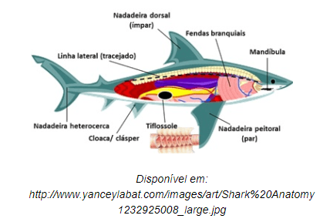

## Aula 5 - Peixes Ósseos

A classe dos *Osteichthyes* compreende os peixes denominados ósseos, por possuíres escamas flexíveis sob uma cutícula óssea. O corpo é mais hidrodinâmico e não precisam manter fluxo de água nas brânquias através da natação, pois possuem opérculo que cria fluxo constante.

Possuem também a bexiga natatória, importante para natação na coluna d’água, além da já descrita linha lateral. Assim como nos condrictes, excretam amônia.

Anatomia geral

